FUNDAMENTAL PHYSICS EXPERIMENT –5: Heat Engines
2025160133 물리학과 조한흠
실험 1) 샤를 법칙
본 실험은 샤를 법칙을 검증하기 위해 수행되었다. 샤를 법칙은 기체의 부피가 그 기체의 절대온도에 비례한다는 법칙으로, 다음과 같이 수식으로 표현할 수 있다.
$$V∝T$$
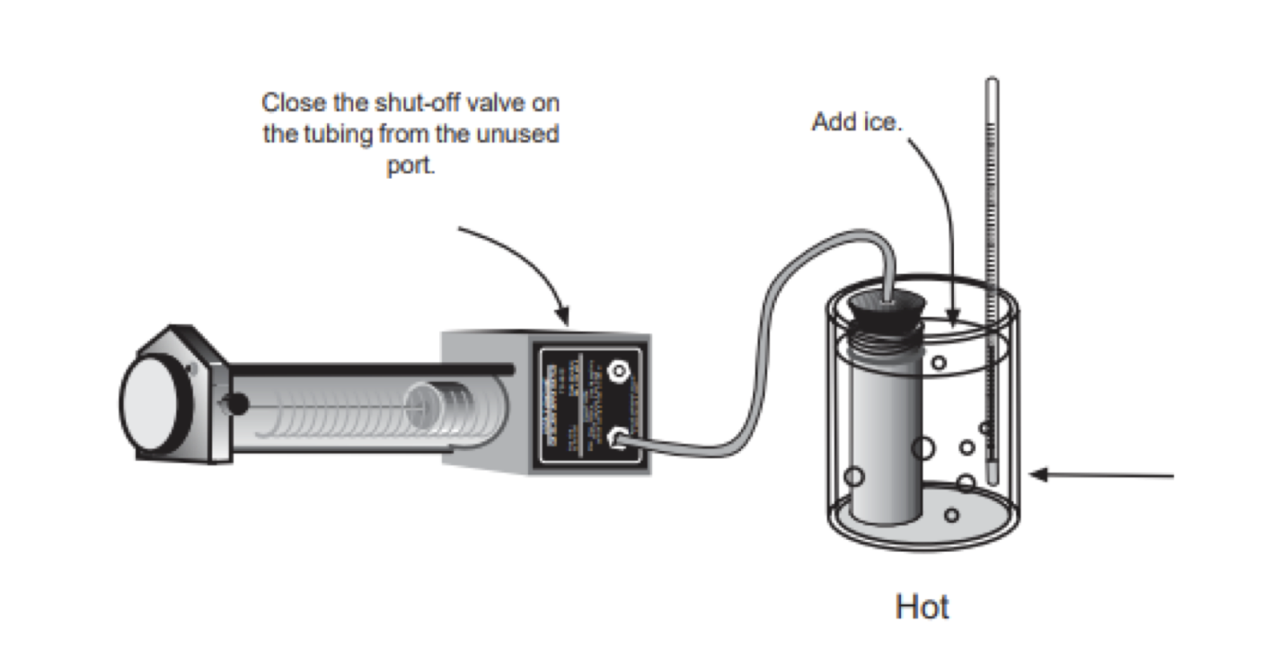
이를 실험적으로 확인하기 위해 기체의 온도를 변화시키며 그 부피를 관찰하였다.
<Figure 1.1: 샤를 법칙 검증 실험 설계>
위의 그림은 샤를 법칙을 검증하기 위한 실험의 설계를 나타낸다. 왼쪽에 나타난 실린더의 내부 기압을 대기압으로 유지하기 위해 옆으로 눕혔으며, (눕히지 않을 경우 피스톤의 질량으로 인해 내부 기압이 대기압이 아니게된다.) 금속 재질로 만들어진 공기 체임버를 온도센서와 함께 뜨거운 물에 넣는다. 이후, 뜨거운 물에 얼음을 계속 넣으며 물의 온도를 낮추고, 그로 인해 실린더 내부의 공기 온도 또한 변하여 실린더 속 공기의 부피가 변할 것이다.
Piston height(mm) | Temperature (K) | Pressure (kPa)
38 | 296.55 | 101.3
82 | 343.15 | 101.3
74 | 335.15 | 101.3
69 | 330.15 | 101.3
66 | 325.15 | 101.3
61 | 321.15 | 101.3
50 | 309.15 | 101.3
<table 1.1>
위의 표는 실험에서 측정한 원본 데이터이다.

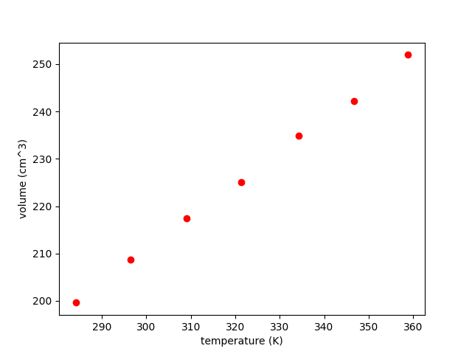
<figure 1.2: 부피 vs 온도 데이터의 플롯>
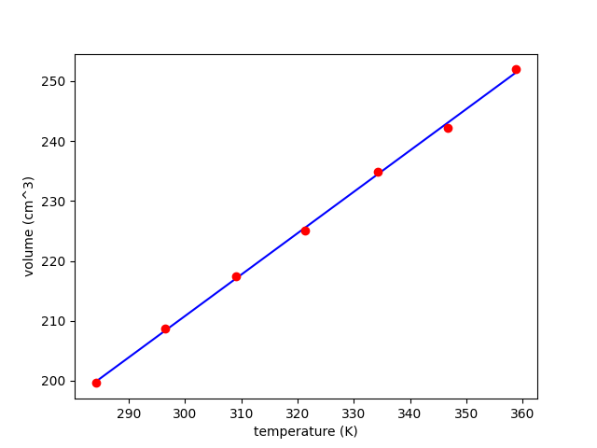
<figure 1.3: 부피 vs 온도 그래프의 플롯과 fitting (y=ax+b)>
위의 두 그림은 <table 1.1>의 데이터를 이용해 그린 플롯이다. <figure 1.3>은 numpy를 이용해 fitting 했으며, matplotlib을 이용해 표현하였다. Fitting한 결과는 다음과 같다:
a=0.6902660727500916
b=3.726905107498169
RMSE=0.5042604207992554
수식은 $V=aT+b$이다. 눈금이 달린 실린더 속 기체의 부피를 V_{cylinder}, air chamber 속 기체의 부피를 V_{chamber}이라 하자. 그렇다면, 이 실험에서 실제로 열역학적 과정을 겪는 기체의 부피는 V_{cylinder}+V_{chamber}이다. 즉, 이론적으로 예상되는 식의 형태를 다시 생각해보면,
$$V_{cylinder}+V_{chamber}∝T$$
이다. 이 때 b의 값은 부피의 차원을 갖는데, 유효숫자(3개)를 고려하면 3.73 cm³이다. b 의 이론 값은 0이므로, 퍼센트 오차로 분석하는 것은 적절치 않다. 이 오차는 사용한 air chamber 장비에 상당히 큰 패임 (air chamber 중간 부분이 강하게 눌려 찌그러져 있었음.)이 있었다는 점을 감안할 때, 충분히 발생할 수 있는 오차로 보인다.
한 편, a=0.69 cm³K⁻¹이다. 샤를 법칙 자체는 이 수치의 이론 값을 주지 않는다. 즉, 적절한 이론 값을 찾기 위해 PV=nRT를 변형하여 사용하겠다. 샤를 법칙은 $V∝T$ 이므로, 이상기체 상태방정식을 $V=\frac{nRT}{P}$ 로 변형하면 된다. 이 때, P는 대기압으로 상수인 101.3kPa 이므로, $\frac{nR}{P}$는 상수라고 볼 수 있다. (실제로는 실험 장비의 한계로 인해 완벽한 밀폐가 이루어지지 않아 n의 값이 변하지만, 이론 값을 고려하고 있으므로 n이 상수라고 가정하겠다.) 이 경우에도 실제 n이 얼마인지 알 수 없기에, 실험을 통해 측정된 V, T값을 대입하여 $\frac{nR}{P}$를 찾겠다. 그 뒤, 모든 샘플에 대한 $\frac{nR}{P}$ 값의 평균을 구하여 이론값으로 생각하겠다. 이 수치를 구해보면 유효숫자를 고려할 때 0.70 cm³K⁻¹ 이다. 이를 이용해 퍼센트 오차를 구해보면,
$$error=100×\frac{a_{experiment}-a_{theory,avg}}{a_{theory,avg}}=-1.43 \%$$
이다.
#오차 분석은 체임버가 찌그러져 있다는 점을 a_theory에 적용

실험2) 보일 법칙
이 실험의 목표는 보일 법칙을 실험적으로 검증하는 것이다. 보일 법칙은 일정한 양, 일정한 온도의 기체는 압력과 부피의 곱이 어떠한 상수와 같다는 것이다. 즉, 이를 수식으로 풀면
$$PV=constant$$
가 된다. 이를 보이기 위한 실험 설계는 다음과 같다:
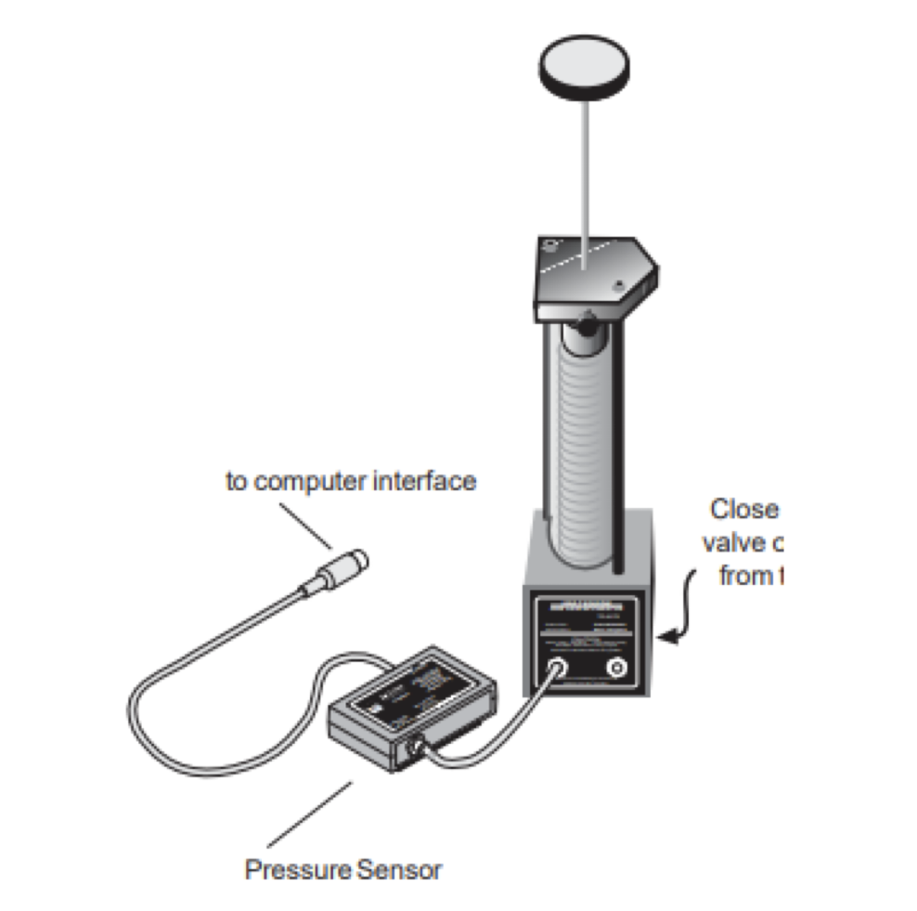 <figure 2.1: 보일 법칙 검증 실험 설계>
<figure 2.1>의 실린더는 밀폐되어 있으며, 피스톤 위에 질량 추를 올려 압력을 가하는 방식의 실험이다.
추를 올려 압력이 증가하면 부피는 감소하는데, 그렇게 되면 짧은 시간 동안은 근사적으로 단열압축과 비슷한 현상이 발생하여 내부 온도가 증가한다. 이렇게 되면 보일 법칙의 조건과 맞지 않는다. 하지만, 이 실린더는 열에 대해 닫힌 계가 아니기에, 충분한 시간을 기다리면 내부의 온도와 외부의 온도가 같아진다. 다만, 실린더 내부의 온도를 온도센서를 이용해 확인할 방법이 없기에, 압력 센서의 변화를 보고 열평형을 이룬 시점을 확인한다. 부피와 압력 모두 시간에 대해 크게 변하지 않는 것을 확인하고 나면, 외부와 열평형을 이루었다고 생각할 수 있다.
이 실험으로 얻은 원본 데이터는 다음과 같다:
Mass (g) | Piston heights (mm) | Pressure (kPa) | Temperature (K)
0 | 71.94 | 101.005 | 297.2
10 | 71.92 | 101.129 | 296.7
100 | 71.01 | 102.215 | 296.9
151 | 69.61 | 102.791 | 296.9
201 | 68.99 | 103.358 | 297.1
301 | 67.05 | 104.627 | 296.9

이를 이용해 P vs V⁻¹, P vs V 그래프를 그리면 다음과 같다:
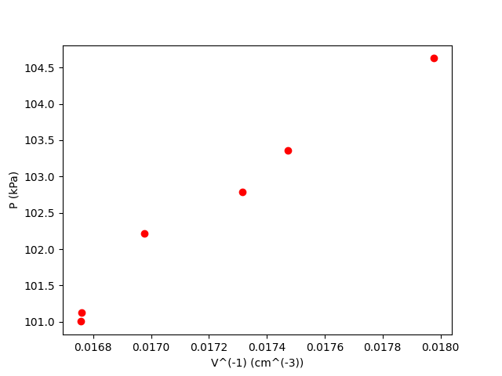
<figure 2.2: P vs V⁻¹>
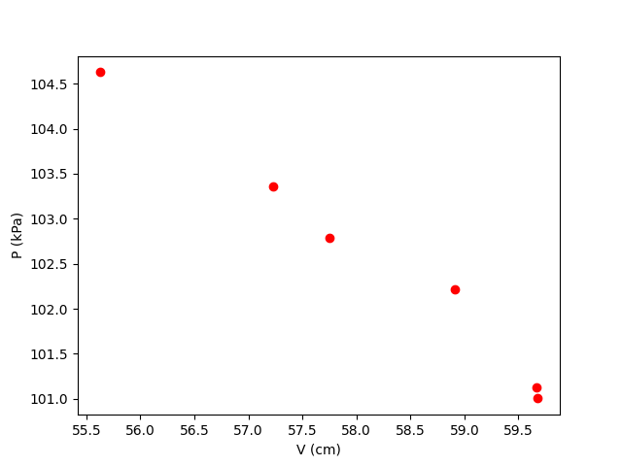
<figure 2.3: P vs V>
그리고 P vs V⁻¹을 $P=\frac{a}{v}+b$로 피팅하면 다음과 같다:
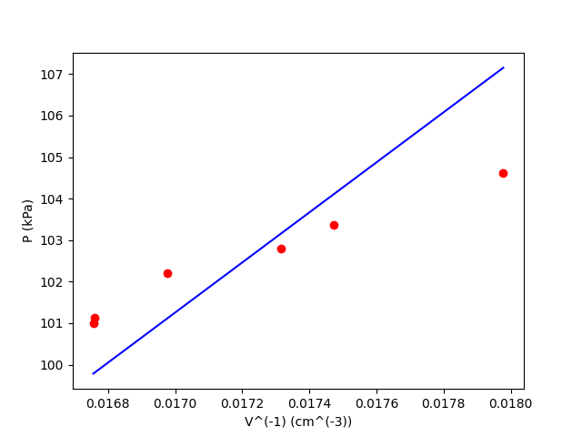
<figure 2.4: P vs V⁻¹ fitting>
이 때의 피팅 결과는
a=6027.95361328125
b=-1.2200502157211304
RMSE=1.385351763571545 이다.
이론적으로 보일 법칙은 $PV=constant$ 이므로 b의 이론 값은 0이다. 고로 퍼센트 오차를 적용하는 것은 적절치 않다.
한 편, a의 값은 a=6028.0 $kPa⋅cm^{3}$이다. 보일 법칙은 압력과 부피의 곱이 상수로 나타날 것만 전제할 뿐, 그 상수의 실제 값은 온도, 입자의 개수에 따라 달라진다. 즉, 이는 실제로 측정해야만 얻을 수 있는 값이다. 고로, 이론적으로 $PV=nRT$라 가정하고, 확보한 모든 샘플에 대하여 nRT의 값을 구한 뒤, 평균을 취해 이론 값으로 해석하겠다.
실제로 그 값을 모두 계산하여 평균을 구한 결과, a_{theory, avg} = 5959 $kPa⋅cm^{3}$ 이었다. 이 때 퍼센트 오차를 구하면
$$error=100×\frac{a_{experiment}-a_{theory,average}}{a_{theory,average}}=1.15\%$$
이다.
이 열역학적 과정이 외부에 한 일을 구하면,
$$W=\int_{V_{0}}^{V_{1}}{P}dV$$
이다. 이 때, V₀은 처음 부피, V₁은 나중 부피이다. 즉, 이 값은 음수가 나온다.
앞서 fitting 한 식을 이용해 수치적으로 적분의 계산을 구하면 W=-419.38 mJ = -0.419 J 이다.

